**Процесс установки пакета eventmanager в NAO**.

Для того чтобы была возможность использовать собственную библиотеку, ее необходимо установить, *либо при помощи pip install eventmanager(****в процессе реализации****)*, либо в ручную. Для этого необходимо скачать последнюю версию eventmanager.py и загрузить его в NAO:

1. Скачать библиотеку
2. Открыть терминал(консоль(win+r > cmd > enter))
3. Подключиться к NAO через ssh
   * **ssh nao@ip**
   * Password: **nao**

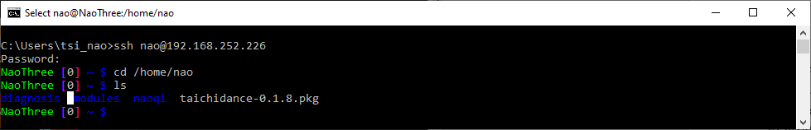

1. Создать папку с путем /home/nao/modules и выдать полный доступ к данной папке
   * **cd /home/nao**
   * **sudo mkdir modules**
   * **sudo chmod 777 modules**
   * **(дополнить)**
2. Далее изменить файл /home/nao/naoqi/preferences/autoload.ini
   * **cd /home/nao/naoqi/preferences/**
   * **nano autoload.ini**



* + - снять комментарии с блоков python, programs и прописать пусть к нашей папке modules

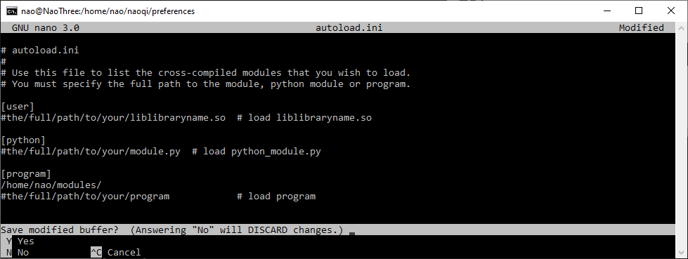

* + сохранить

1. Открыть новый терминал
2. Открыть папку в которой хранится eventmanager.py
   * **cd /path/to/eventmanager**
3. Загрузить необходимый файл на NAO
   * **scp eventmanager.py nao@ip:/home/nao/modules/**
4. Для загрузки дополнительных модулей просто повторите действие 8, только прописав нужный вам файл, как сделано на примере ниже.

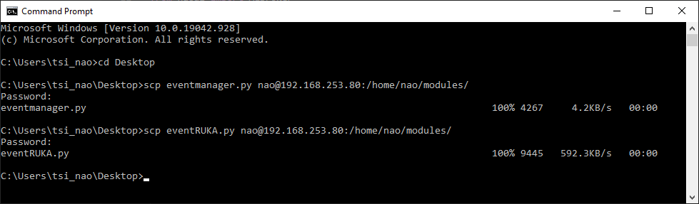

Для проверки того что все успешно загрузилось, пропишите команду

* **ls –al**

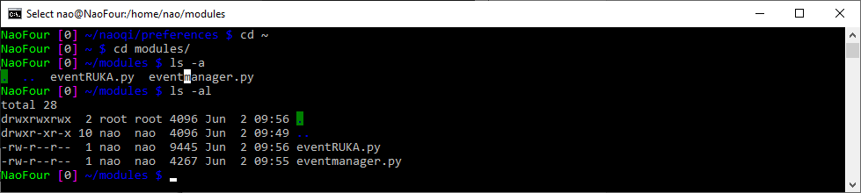

Готово, далее можно перезагрузить NAO и данный файл будет готов к работе. Для того чтобы подключить данную библиотеку к проекту необходимо прописать следящее в начале файла.

**import sys  
sys.path.append('/home/nao/modules')  
from eventmanager import \***